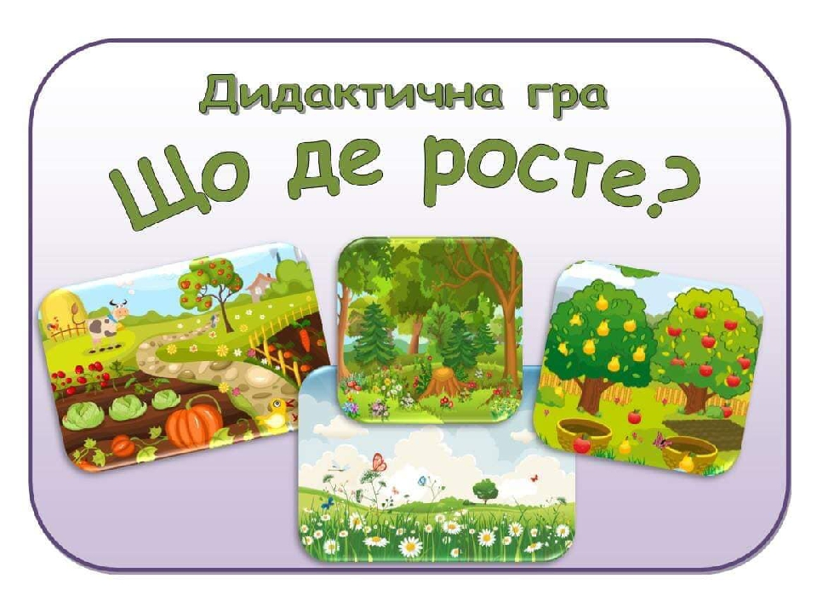

Підготував вихователь 2 молодшої групи
Лівчук М.І
Тема: «Що де росте?»

Мета: Розширювати й уточнювати уявлення дітей про овочі та фрукти (де вони ростуть); розвивати пам'ять, мовлення, уважність.
Хід гри:
Вихователь пропонує дітям по черзі підійти до столу і взяти один овоч або фрукт, назвати його, визначити де, він росте та відповідно покласти на макет городу або повісити на макет дерева. Наприклад: дитина бере яблуко і розповідає: «Це яблуко, воно росте в саду на дереві», потім підходить до макета дерева і вішає вирізаний фрукт на нього.

